Лабораторная работа 1

Для выполнения данной работы выбрана виртуальная машина Virtual Box и две операционные системы - Windows Server 2003 и Ubuntu.

Windows Server 2003.

Для установки данной ОС была создана виртуальная машина с соответствующим названием, выделено 512 МБ оперативной памяти, создан динамический виртуальный жесткий диск объемом 15 ГБ.

Установка ОС:

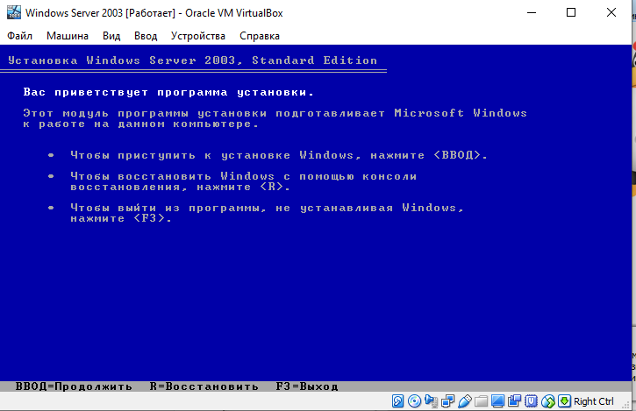

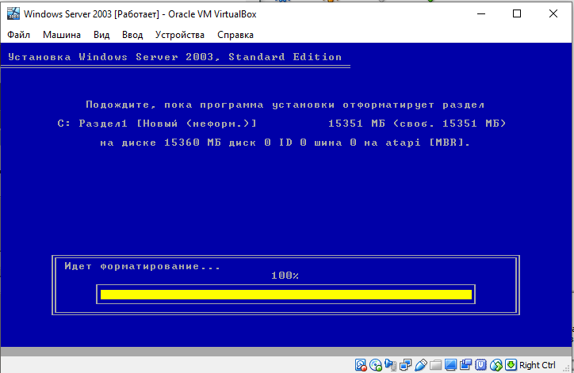

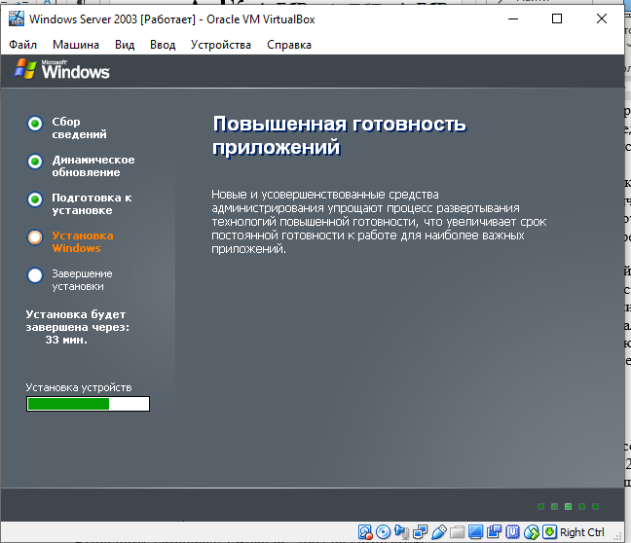

Установка завершена

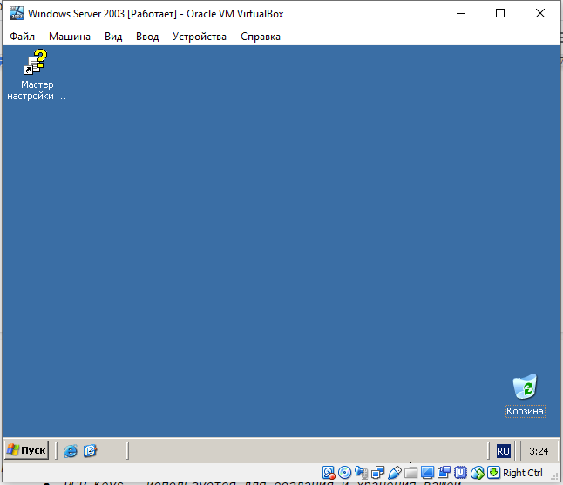

Ubuntu:

Аналогично создана виртуальная машина Ubuntu

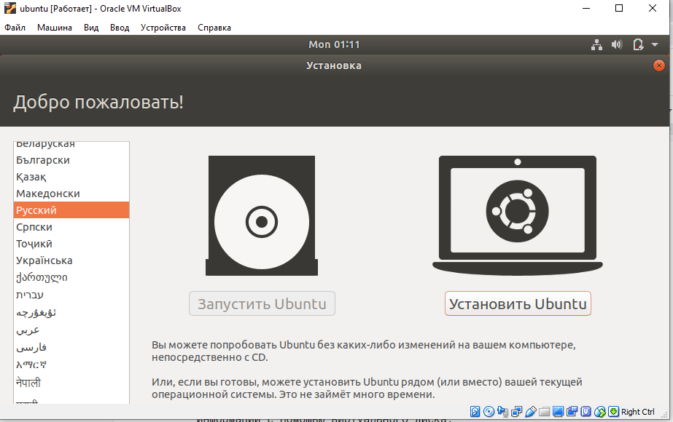

Настройка: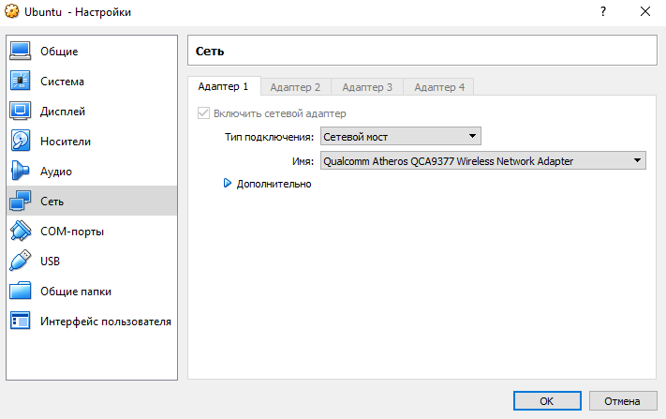

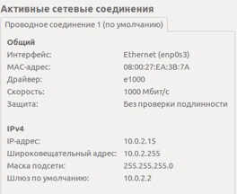

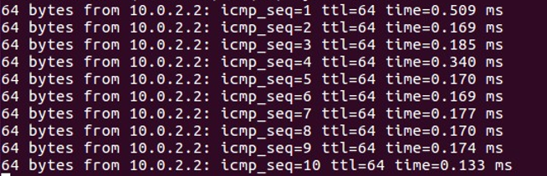

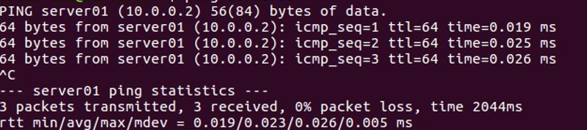

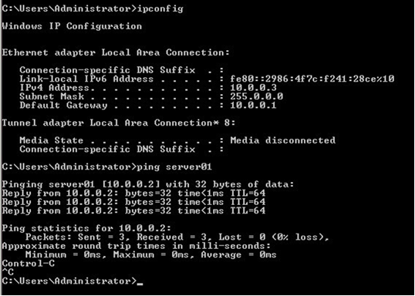

Результат: Виртуальные машины находятся в одной внутренней сети и одной IP подсети. Доступны друг для друга внутри хост машины.